Ratatouille NOM : ____________ Classe: ________
1. Match the sentence halves to their partner to create a complete sentence explaining the movie
- Ratatouille est l’histoire d’une amitié ..... ..... il va à Paris.
- Le personnage principal est ..... ..... où il rencontre Linguini.
- Quand Rémy quitte la campagne ... ..... une très bonne soupe.
- A Paris Rémy rencontre ..... .... le rat qui s’appelle Remy.
- Gusteau pense que ..... ..... les rats préparent une ratatouille.
- Remy va au restaurant de Gusteau ..... ..... entre un garçon et un rat.
- Linguini travaille dans la cuisine .... ..... tout le monde peut cuisiner
- Remy aide Linguini à cuisiner ..... ..... ouvrent un nouveau restaurant
- Linguini tombe amoureux de Colette ..... ..... ils quittent le restaurant
- Quand les chefs voient les rats .... ..... le fantôme d’un chef qui s’appelle Gusteau.
- Quand un critique arrive ..... ..... une fille qui travaille au restaurant.
- Le critique adore ..... ..... mais il ne sait pas cuisiner.
- A la fin Linguini, Colette et Rémy ..... ..... la ratatouille préparée par les rats
2. Put the sentences in order to describe what happened in “The Chase” scene. (1 hr14 min dans le film)
_____ Deux voitures et un camion se heurtent. (crash into each other)
_____ Il descend les marches et tombe du scooter. (steps)
_____ Il vole le scooter rouge.
_____ Il voit Rémy au rond-point. (traffic circle)
_____ Ils sautent sur une deuxième péniche. (a type of boat)
_____ Il descend les marches après Rémy.
_____ Il remonte sur le scooter et longe la Seine.
_____ Rémy saute sur une troisième péniche.
_____ Il passe entre un bus rouge et une voiture bleue.
_____ Rémy saute sur un pont et s’échappe. (jumps on)
_____ Skinner tombe de la chaise.
_____ Skinner tombe dans l’eau.
_____ Rémy saute sur une péniche, suivi par Skinner.
_____ Il heurte le scooter rouge. (crashes)
_____ Il monte le trottoir. (the sidewalk)

3. The following words will be useful to extend (intensify) your descriptions of a person’s appearance. Match the French to the English.
Très______________ Trop ______________
un peu ______________ Vraiment ______________
tellement ______________ Assez ______________

a bit extremely quite really too very

To use an intensifier, put it just before the adjective.
- Elle a les cheveux vraiment longs et assez frisés.
- She has really long and quite curly hair.

Rearrange the words in the sentence so that they make sense.
1. assez Je petit. suis vraiment___________________________________________________

2. cheveux J’ai les longs. ___________________________________________________

3. a cheveux Elle les roux. tellement _________________________________________________

4. a cheveux gris. Il les peu un___________________________________________________

5. bleus. les J’ai très yeux ___________________________________________________

6. a Elle les verts. vraiment yeux ___________________________________________________

Fill each gap with the correct words to describe the four characters. Give three details about their hair. Use intensifiers!
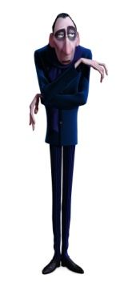 | 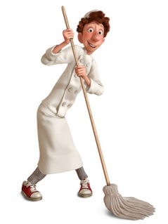  Il s’appelle __________________  Il est __________________  Il a les cheveux _______________  ____________________________  Il a les yeux __________________ |  | Il s’appelle __________________  Il est __________________  Il a les cheveux _______________  ____________________________  Il a les yeux __________________
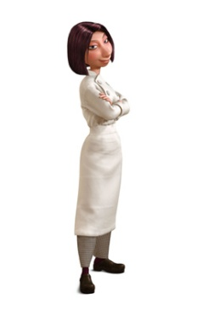 | Elle s’appelle _______________  Elle est _____________________  Elle a les cheveux _____________  ___________________________  Elle a les yeux ________________ | 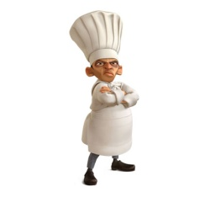 | Il s’appelle __________________  Il est __________________  Il a les cheveux _______________  ____________________________  Il a les yeux __________________
4. Exercice de lecture (Reading exercise) Lis le texte (Read the text)
Dans le dessin-animé “Ratatouille”, il y a huit personnages principaux.
Il y a deux jeunes cuisiniers: le jeune homme s’appelle Linguini et la jeune femme s’appelle Colette.
Il y a trois rats qui s’appellent Rémy, Emile et Django. Rémy est le rat-cuisinier, Emile est son frère et Django est leur père.
Skinner est le chef du restaurant mais Auguste Gusteau est le créateur du restaurant.
Il y a aussi le critique qui s’appelle Anton Ego.
Trouve ces phrases dans le texte (Find those sentences in the text)
1- two young cooks
2- the young man
3- the young woman
4- three rats
5- who are called
6- who is called
7- his brother
8- their father
9- but
10- also

6. Vocabulaire: Les personnages du dessin-animé « Ratatouille » (Vocabulary: The characters of the cartoon “Ratatouille”) In the second column, write “M” for masculine or “F” for feminine. In the last column write the English translation.
Le rat-cuisinier | M
Le jeune cuisinier
La jeune cuisinière
Le chef du restaurant
Le créateur du restaurant
Le critique
Le frère du rat
Le père du rat

Fill each gap with the correct option from the vocabulary list above in FRENCH.
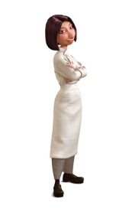  Colette est _____________________  ___________________________ | 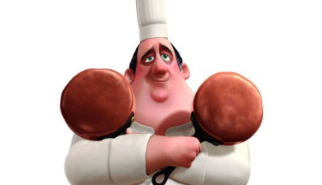  Auguste Gusteau est _____________  ___________________________ | 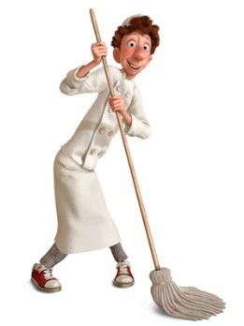  Linguini est ____________________  ___________________________
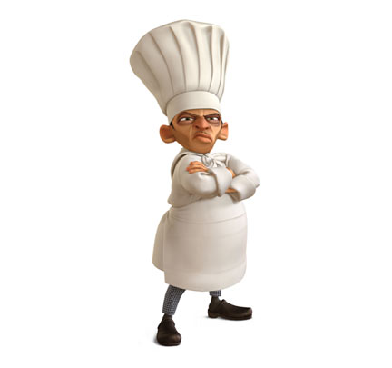  Skinner est ___________________  ___________________________ | Qui sont les personnages principaux? | 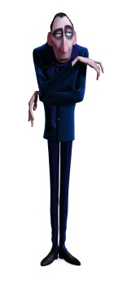  Anton Ego est __________________  __________________________
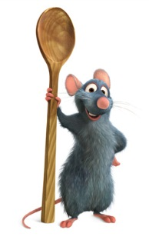  Rémy est _____________________  ___________________________ | 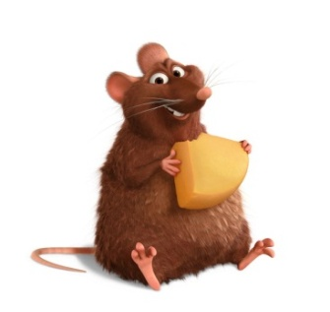  Emile est _____________________  __________________________ | 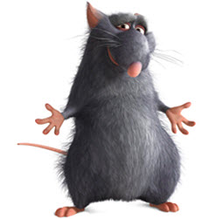  Django est _____________________  __________________________

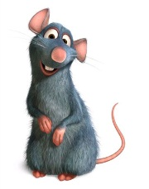
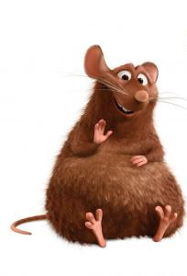
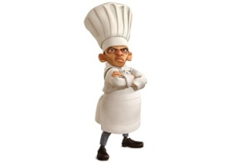
7. Quels sont les noms des personnages principaux?
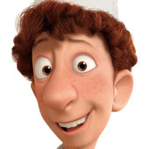

____________
___________
____________
______________
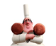
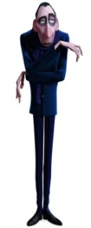
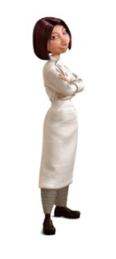
_________________
_____________________

_________________
8. Choisissez des adjectifs pour chaque personnage.
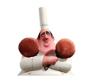
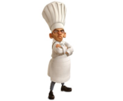
sympa idiot/e content/e effrayant/e sage stupide gourmand/e intelligent/e aimable gentil/le horrible maladroit/e courageux/euse
9. Ratatouille Recipe - Match the items on the left with the items on the right.
 | - cut | - Préparation
 | - into little cube shape pieces | - brassez
 | - Preparation | - sel, poivre
 | - wash the vegetables | - en petits morceaux en forme de cubes
 | - salt, pepper | - en très petits morceaux
 | - about 25 minutes | - Mettez l’huile dans la casserole
 | - put the oil into the pan | - en tranches de 1 cm
 | - into 1 cm slices | - Coupez
 | - serve hot | - Lavez les légumes
 | - into very small pieces | - vingt-cinq minutes environ
 | - stir | - Servez chaud
 | 12. cook for 1-2 minutes | - Videz les poivrons de leurs graines
 | 13. into pieces | - Faites cuire 1-2 minutes
 | 14. 5 tablespoons | - ne pelez pas
 | 15. don't peel | - cinq cuillères à soupe
 | 16. cut them | - ajoutez
 | 17. two peppers | - Cuisson
 | 18. add | - en morceaux
 | 19. Cooking (time) | - coupez-les
 | 20. three cloves of garlic | - trois gousses d'ail
 | 21. cut the garlic | - deux poivrons
 | 22. empty the peppers of their seeds | - Coupez l’ail

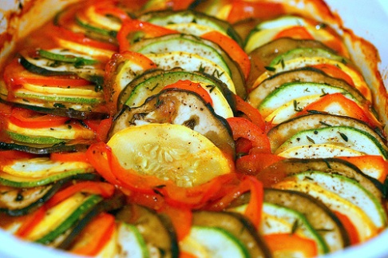
10. Une recette a traduire (A recipe to translate)
Ratatouille is a French dish. The name is comprised of two components:
•"rata" is slang from the French Army meaning "chunky stew"
•touiller, "to stir"
So, the meaning of the word is a chunky stew that is stirred.
Ingrédients
◦25 cl d'Huile d'olive
◦2 gousses d'Ail
◦150 g d'Oignons
◦750 g de Poivrons Jaunes
◦1 kg de Courgette
◦750 g d'Aubergines
◦600 g de Tomates
◦Herbes de Provence
◦Sel, Poivre

Préparation de la recette
- Coupez l’ail, les oignons, les poivrons, les courgettes, l’aubergine et les tomates.
- Mettez les légumes dans un poêle avec l’huile d’olive, le sel et le poivre.
- Cuisinez pour à peu près 1 heure, en remuant de temps en temps.
- Ajoutez les herbes de Provence.
- Servez.
Ingredients
◦25 cl ______________________________
◦2 _________________________________
◦150 g ______________________________
◦750 g ______________________________
◦1 kg _______________________________
◦750 g ______________________________
◦600 g ______________________________
◦___________________________________
◦___________________________________
Recipe
- __________________________________________________________________________________________________________________
- __________________________________________________________________________________________________________________
- _________________________________________________________
_________________________________________________________
- ________________________________________________________

- ___________________________________

11. Answer the questions:
1. Where does the story start?________________________________________________

2. What relation is Émile to Rémy? ________________________________________________

3. Which sense is particularly well-developed in Rémy? _____________________________________

4. What does « tout le monde peut cuisiner » mean ?________________________________________

5. What’s Linguini’s job when we first meet him? ___________________________________________

6. What does he dream of doing?______________________________________________

7. What relation is Gusteau of Linguini?______________________________________________

8. Why do the other cooks leave the restaurant? ___________________________________________________________________________________

9. What job does Linguini do when the rats are cooking? ______________________________________

10. What’s Ego’s job? ________________________________________________

11. What happens at the end? ________________________________________________

12. Qui ...?
1. … est grand?___________________________
2. … a les cheveux mi-longs? ___________________________
3. … a les yeux bleus? ___________________________
4. … a les cheveux bouclés? ___________________________
5. … a les cheveux châtains? ___________________________
6. … a les cheveux raides? ___________________________
7. … a les yeux marron? ___________________________
8. ... est de taille moyenne? ___________________________
9. … porte des lunettes? ___________________________
10. Il est maladroit, serviable et souriant mais il n’est pas confiant et créatif. ______________
11. Il est créatif, confiant et travailleur mais il n’est pas timide. _________
12. Il est impitoyable et sévère mais il n’est pas malhonnête et peureux. ______________
13. Il est vicieux et intimidant mais il n’est pas honnête et patient. ______________
14. Il est gentil, gourmand et serviable, mais il n’est pas talentueux et célèbre. ______________

13. Look at the power point and choose the correct preposition: (utilisez le Powerpoint)

1. Rémy est ________________ le livre.
2. Emil est ________________ son père et son frère.
3. Rémy est _______________ le bol de fruits.
4. Emil est ________________ la poubelle.
5. Rémy est _______________ le toit.
6. Rémy est _______________ le poivre et le cumin.
7. Emil est ________________ le livre.
8. Les rats sont ________________ le radeau.
9. Le livre est _________________ l’eau.
10. Le gâteau est ________________ Gusteau.
11. Rémy est _____________ la baguette.
12. Linguini est _______________ le chef.
13. Rémy est _______________ l’eau.
14. Rémy est ________________ la table.
15. Rémy est ________________ les carottes et les oignons.

14. Fill in the table :

Adjective | masculine form | feminine form | English Adjective
1. autoritaire
2. célèbre
3. confiant
4. créatif
5. gentil
6. gourmand
7. honnête
8. impitoyable
9. intelligent
10. intimidant
11. maladroit
12. malhonnête
13. méchant
14. patient
15. peureux
16. protecteur
17. rêveur
18. serviable
19. sévère
20. souriant
21. talentueux
22. timide
23. travailleur
24. vicieux
Bossy Clumsy Confident Creative Dishonest Dreamer Famous Fearful Food-loving Hard-working Helpful Honest Intelligent Intimidating Kind Patient Protective Ruthless Shy Smiley Spiteful Strict Talented Vicious

